- 平台基础DZ7变更；钢柱柱底标高由-0.35m变更为+0.00m，因为钢柱材料材料已订购，材料长度有350mm余量浪费请确认；回复：确认
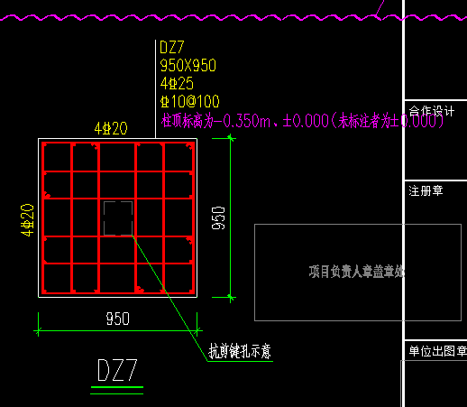

- 厂房柱底标高变更；钢柱标高由+9.55m变更为+10.15m,因为钢柱材料材料已订购，材料长度有600mm余量浪费请确认；回复：确认
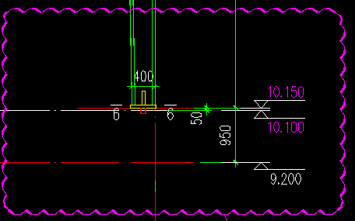

三、厂房抗风柱柱间距尺寸变更；2-4轴尺寸由6000/8500变更为7200/7300，相应墙面檩条及屋面钢支撑均需要变更调整；回复：确认

